能量回收装置
摘要：能量回馈装置由全桥逆变和全桥整流电路构成，以STM32F407VET6单片机为逆变器和整流器的控制器，实现能量回馈。逆变控制器采用电压闭环控制交流输出电压稳定，整流控制器采用数字锁相环进行锁相，利用虚拟dq变换及PI控制算法控制整流器的电流幅值及相位稳定。逆变器输出端仅接电阻性负载，电流有效值为2A时，输出交流电压有效值为25.01V，频率在20~100Hz步进可调。闭合连接单元内开关使系统实现能量回馈时，回馈装置输入电流在0~2A可调，输入电流2A时直流电源输出功率为4.36W，同时回馈装置可双向回馈，并具有友好的人机交互界面。
关键词：单相全桥 能量回馈 虚拟dq控制

方案论证

比较与选择

主回路拓扑选择
方案一：Boost PFC电路。Boost PFC具有电路结构简单，稳定可靠的特点。但整流桥的二极管会带来很大损耗，效率低。
方案二：PWM全桥整流电路。该方案采用高频PWM整流，相较于Boost PFC电路，整流电路中开关管的开关和导通损耗小，系统损耗小，效率高。但控制策略相较更为复杂。
综上所述，为了提高系统整体效率，选择方案二。

驱动和采样电路的选择：
方案一：带隔离的驱动和采样电路。此种方案将主电路与控制电路隔离，使得系统可靠性提高，但是却需要额外的隔离电源，驱动和采样电路的功耗大。
方案二：不带隔离的驱动和采样电路。此种方案没有隔离，虽然系统稳定性和安全性稍弱，但是大大简化了电路的设计，驱动和采样电路的功耗小。
综合比较，为保证系统长期稳定运行，选择方案一。

电流环控制策略的选择：
方案一：前馈型直接电流控制方案。此种方案直接采样整流器实时输入电压，并令其归一化与电流幅值指令相乘，再与实时采样得到的整流器输入电流信号作差进行PI调节，从而达到电流闭环。该方案简单易行，可以对电流进行直接控制，但是由于是对交流量进行控制，PI参数难以获取，控制效果较差，稳定性不高。
方案二：虚拟dq控制方案。利用数字锁相环得到整流器输入电压的频率和相位信息，进而使用虚拟dq变换将整流器输入电流转化为旋转坐标下的直流分量，利用PI算法进行控制，并加入电压前馈，最后做dq反变换得到驱动波形的实时占空比。该方案复杂性较高，但是控制效果优良，控制参数较易获取，并可以控制整流器输入电流的幅值大小及电压电流的相位差，具有良好的拓展性。
综合比较 ，为保证良好的控制效果，选择方案二。

系统总体方案描述
系统包括全桥逆变和全桥整流电路、辅助电源、驱动电路、测量电路以及单片机控制电路和显示电路。直流电源和整流器的直流电输入逆变器，经逆变产生电压稳定并且频率可控的交流电，可接入负载或能量回馈装置。能量回馈装置包括连接单元和整流器，连接单元由开关构成，实现回馈的手动开断，整流器对输入电流进行实时控制，输出的直流电反馈到逆变器的输入侧，实现能量回馈。系统总框图如图1所示：
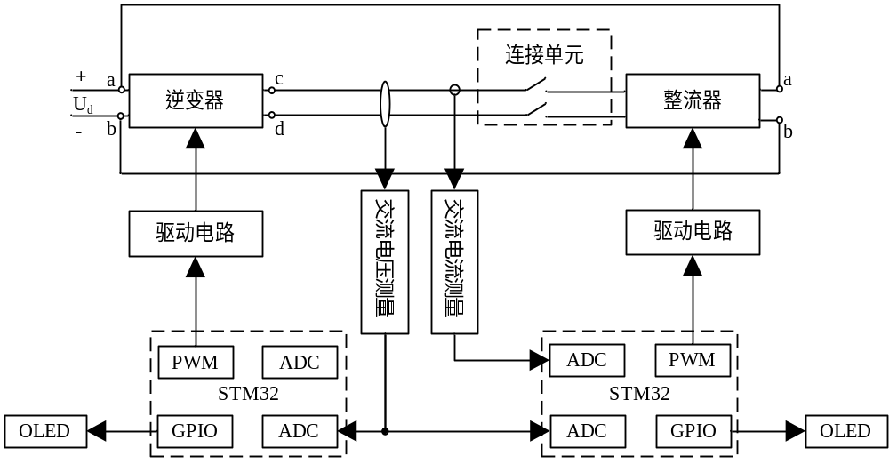
图1 系统总框图

二.理论分析与计算

2.1 提高效率的方法
系统的损耗主要包括MOS的开关损耗、导通损耗、电感铜损和铁损以及电容等效电阻。为减小损耗提高效率，可采用如下方法：
（1）为降低开关损耗，应尽量降低工作频率；但为了减小设计时电感的体积，选取的开关工作频率不能过低，综合考虑，选择开关频率为40kHz。
（2）选取电感时，电感太小，电流谐波抑制能力差；电感太大，铜损大。因此需选择大小合适的电感。同时，电感设计时应适当降低电流密度和磁通密度，减小铁损。选择电容时应使等效串联电阻尽量小。
（3）开关管存在导通损耗和开关损耗，开关管的导通电阻影响其导通损耗，而结电容和电路分布电感影响其开关损耗。故综合考虑开关管的导通损耗和开关损耗，最终选择开关管IRF540，其导通电阻为44mΩ，输入电容为1960pF，输出电容为250pF。

2.2电流环控制策略

2.2.1 前馈解耦控制计算
基于虚拟dq变换进行电流环PI控制，由于d，q轴变量相互耦合，因此给控制器设计造成一定困难，为此，采用前馈解耦策略，可以得到vd、vq的控制方程如下式：
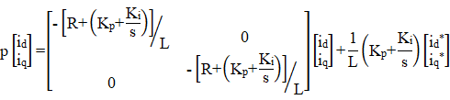 (1)

2.2.2 电流环策略
基于前馈的控制算法公式，使电流环实现解耦控制。控制框图如图2所示。
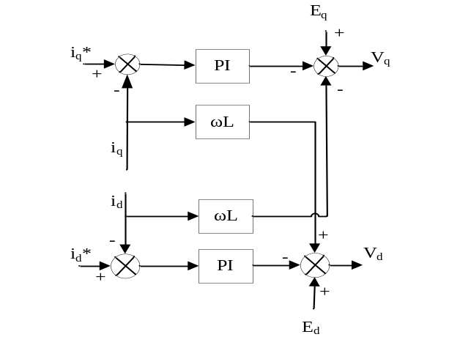
图2 电流环控制策略图

三.电路与程序设计

3.1 主回路与器件选择
该主电路采用单相全桥逆变和全桥整流电路，逆变器和整流器通过开关连接。系统主电路原理图如图3所示。
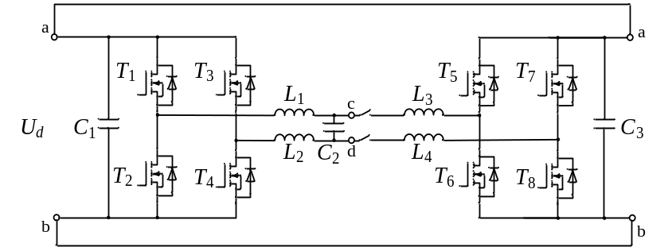
图3 主拓扑电路图

3.1.1滤波器参数设计
- 滤波电感参数计算
由电流纹波率计算输出交流侧电感，可得输出交流侧电感的表达式为：
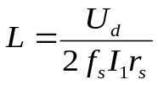 (2)
其中U_{d}为全桥逆变电路输入直流母线电压，U_{d}=40V，I₁为逆变输出交流侧电感电流幅值，I₁=2.83A，r_{s}为输出交流侧电流纹波率，取r_{s}=0.3，f_{s}为调制波频率，f_{s}=40kHz。
代入参数计算得，电感L=590uH。一个电感感值为295uH，实际中留取裕量，电感取值为300uH。采用铁氧体磁芯和2股并绕的0.7mm漆包线绕制电感。
（2）交流侧滤波电容参数计算
截止频率是开关频率的1/10到1/5。开关频率为40kHz，因此可取截止频率f_{m}=6kHz。根据截止频率确定电容值，
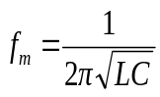 (3)
代入参数计算得，电容C=1.41uF，实际中留取裕量，电容取值为2.2uH。可选取一个容值2.2uF且高频性能好的CBB电容。
（3）直流侧滤波电容参数计算
由电压纹波率计算整流输出直流侧电容，可得输出直流侧电容的表达式为：
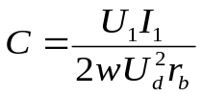 (4)
其中U₁为全桥整流电路输入交流电压有效值，U₁=25V，U_{d}为全桥整流电路输出直流母线电压，U_{d}=40V，I₁为整流输入交流侧电流有效值，I₁=2A，r_{b}为输出直流侧电压纹波率，取r_{b}=0.03，w为基波频率，w=50Hz。
代入参数计算得，电容C=826uF。实际中留取裕量，电容容值为1000uF。

3.1.2 测量电路设计
电流测量电路选用ACS712霍尔电流芯片，该芯片具有隔离效果，导通电阻仅8mΩ，对主电路影响小。芯片输出信号经分压和电压跟随器后输出电流测量信号，可同时测量直流和交流电流，精度高。
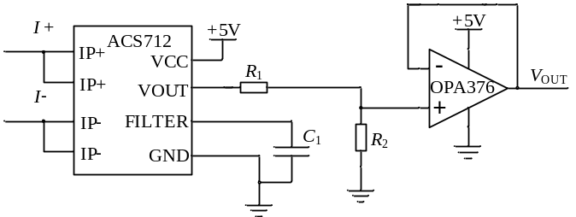
图4 电流测量原理图

3.1.3 驱动电路设计
驱动电路以IR2110为主要芯片，该芯片可通过自举原理驱动桥臂的上管，实现半桥驱动。前级采用HCPL2630对控制器产生的驱动信号进行隔离，原理图如下：
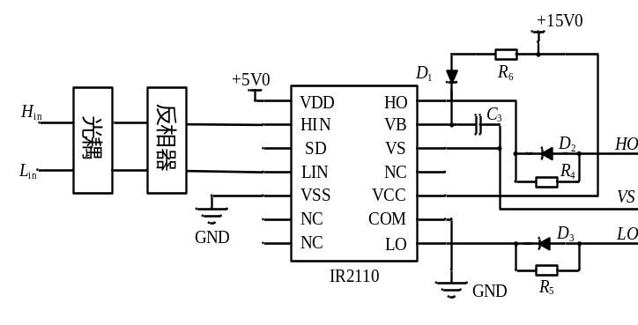
图5 隔离驱动电路原理图

3.2 控制电路与控制程序
本系统包含逆变器和整流器两部分，分别由两块控制器进行控制，程序流程图如图6、7所示。
逆变器控制器通过采集逆变器输出电压瞬时值，计算得出有效值，并进行PI调节改变SPWM 波调制比，使逆变器输出电压有效值稳定在25V。同时，系统可通过按键设置逆变器输出正弦波的频率，设置方式有步进1Hz、5Hz调节两种。整流器控制器通过采集电压检测电路输出电压瞬时值进行dq变换，通过数字锁相环得到逆变器输出电压的频率、相位信息，对输入电流进行dq变换得到I_{d}、I_{q}，并分别对I_{d}、I_{q}进行PI闭环，加入电压前馈，进行dq反变换，最终得到整流桥的驱动PWM波，送入驱动电路，实现高频PWM整流。
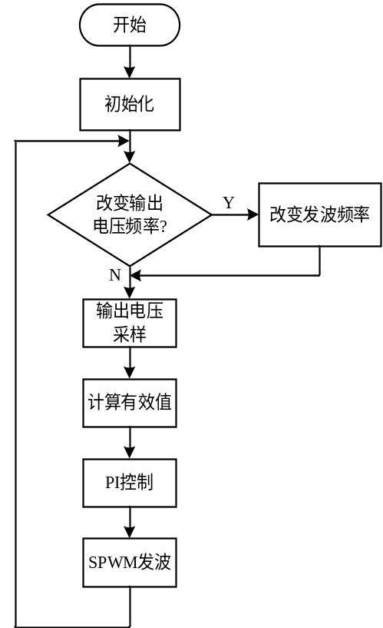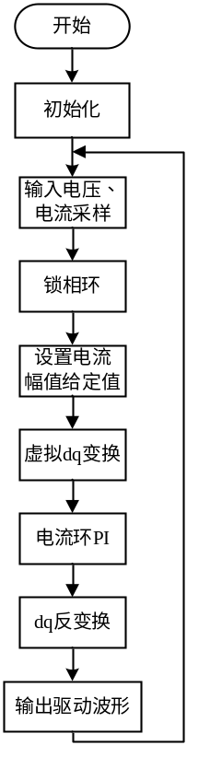
图6 逆变器控制框图 图7 整流器控制框图

测试方案与测试结果

4.1 测试方案和测试条件

4.1.1 测试方案
（1）使逆变器输出端c、d仅连接电阻负载，记录逆变器的输出电压、电流及频率。
（2）设定逆变器的输出交流电频率为20~100Hz，记录逆变器的输出电压、电流及实际频率。
（3）断开电阻负载，闭合连接单元中的开关，使逆变器、整流器连接构成能量回馈装置。设定逆变器输出频率为20~100Hz，设定逆变器输出电流有效值为 1A，记录逆变器实际输出电压、电流有效值及其频率。
（4）设定逆变器输出频率为20~100Hz，设定逆变器输出电流有效值为2A，记录逆变器实际输出电压、电流有效值及其频率和直流电源输出电压、电流，并计算稳压源输出功率P_{d}。

4.1.2 测试仪器
手持万用表CA5212、手持式万用表FLUKE15B+、直流稳压源ZHONGCE、示波器Tektronix。

4.2 测试结果及其完整性

4.2.1 逆变器纯阻性负载试验测试
测试条件：输入直流电40V，输出交流电流2A，设定逆变器输出频率为20~100Hz，调节输出频率步进1Hz，测量输出交流电压并记录。
表1 纯阻性负载测试结果记录表
设定频率/Hz | 20 | 35 | 50 | 75 | 100
实际频率/Hz | 20.01 | 35.02 | 50.01 | 74.99 | 99.98
输出电压/V | 24.99 | 25.01 | 25.03 | 25.02 | 25.01
输出电流/A | 2.001 | 2.006 | 2.010 | 2.004 | 2.005
由上表可知输出交流电压满足要求。

4.2.2 能量回馈测试
测试条件：设定逆变器输出频率为20~100Hz，设定逆变器输出电流有效值为1A，记录逆变器实际输出电压、电流有效值及其频率。
表2 能量回馈测试结果记录表（I₁=1A）
设定频率/Hz | 20 | 35 | 50 | 75 | 100
实际频率/Hz | 20.03 | 35.01 | 50.03 | 74.96 | 99.97
U₁/V | 24.99 | 25.04 | 25.03 | 25.02 | 24.98
I₁/A | 1.001 | 1.007 | 0.998 | 1.003 | 0.996
测试条件：设定逆变器输出频率为20~100Hz，设定逆变器输出电流有效值为2A，记录逆变器实际输出电压有效值U₁、电流有效值I₁及其频率和直流电源输出电压U_{d}、电流I_{d}，并计算稳压源输出功率P_{d}=U_{d}×I_{d}。
表3 能量回馈测试结果记录表（I₁=2A）
设定频率/Hz | 20 | 35 | 50 | 75 | 100
实际频率/Hz | 20.01 | 35.02 | 50.01 | 74.99 | 99.98
U₁/V | 24.99 | 25.01 | 25.02 | 25.02 | 25.01
I₁/A | 2.001 | 2.006 | 2.010 | 2.004 | 2.005
U_{d}/V | 39.98 | 39.97 | 39.98 | 39.99 | 39.95
I_{d}/A | 0.101 | 0.109 | 0.108 | 0.102 | 0.103
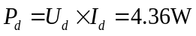 (5)

4.3 测试结果分析
通过测试，逆变器输出端仅接电阻性负载时，输出交流电压有效值为25.01V，频率在20~100Hz步进可调，步进值为1Hz。闭合连接单元开关，使系统实现能量回馈时，逆变器输出电压仍稳定在25V，输出电流在0~2A可调，输出电流2A时，直流电源输出功率最大为4.36W。

总结
本系统为能量回馈装置，逆变器采用PI控制算法实现稳压输出，整流器使用虚拟dq控制实现整流输入电流稳定。逆变器仅向纯阻性负载供电时，输出交流电压有效值为25.01V，频率为20~100Hz可调。闭合连接单元开关，使逆变器与整流器连接成能量回馈装置，逆变器仍可输出有效值为25V的稳定电压，回馈装置输入电流在0~2A可调。系统回馈效率较高，在逆变器输出电流有效值为2A时，直流电源输出功率最大为4.36W。

